学位档案审核材料各项材料问题和注意事项

以下10项材料汇总后按顺序装入右上角标有学院总顺序号的厚牛皮纸档案袋（顺序号上交后我来标），档案袋封面注明班级、学号、研究生姓名、申请学位学科专业、毕业后一年内有效联系电话及袋内材料明细：

格式： 档案袋右上角空着，我写学院总顺序号

班级： 学号： 姓名：

专业： 联系电话（毕业1年内有效）：

（PS：档案袋要选下面是一格子一格字的，逐条写下面内容，后面对应份数）

1、天津工业大学研究生课题研究选题报告及论文工作计划表（1份）；

2、天津工业大学研究生课题研究阶段性报告记录表（硕士1份，博士3份，按时间顺序排好）；

3、天津工业大学学位申请及审定书（硕士1份，博士2份）（盲审结果是放在学位审批书这部分）；

4、天津工业大学学位论文答辩表决票；

5、发表学术论文复印件（复印件含期刊封面、期刊目录及论文首页）或学术期刊编辑部同意录用证明原件、论文检索证明等；

6、天津工业大学研究生学位论文和学位档案材料提交回执（1份）（见附件七）;

7、研究生培养考核与学术指导小组成员简况表（见附件八）；

8、毕业证、学位证的复印件；

9、签字后的最终版印刷学位论文1本；

10、签完字的《学位论文出版授权书》纸质材料原件

**每项材料问题和注意事项：**

1、天津工业大学研究生课题研究选题报告及论文工作计划表（1份）

（1）检查开题时间：博士开题后至少2年才能申请答辩，硕士开题后至少1年才能申请答辩。

（2）检查各部分是否都签字、写时间、盖章。

（3）开题答辩委员们可以和咱们培养小组成员重合！但是导师不能作为答辩组长等。

2、天津工业大学研究生课题研究阶段性报告记录表（硕士1份，博士3份，按时间顺序排好）

（1）检查各部分是否都签字、写时间、盖章。

（2）主管领导2021年6月前是刘雍老师，2021年6月后是巩继贤老师。

3、天津工业大学学位申请及审定书（硕士1份，博士2份）（盲审结果是放在学位审批书这部分）

（1）《学位审批书》一定不能用往届师兄师姐的，每年都有更新，大家一定要从研究生院网站下载最新的版本，看好专硕还是学硕的！见下图。

还有就是录入不要动表格格式，上下一变表格变动就会很大！！！

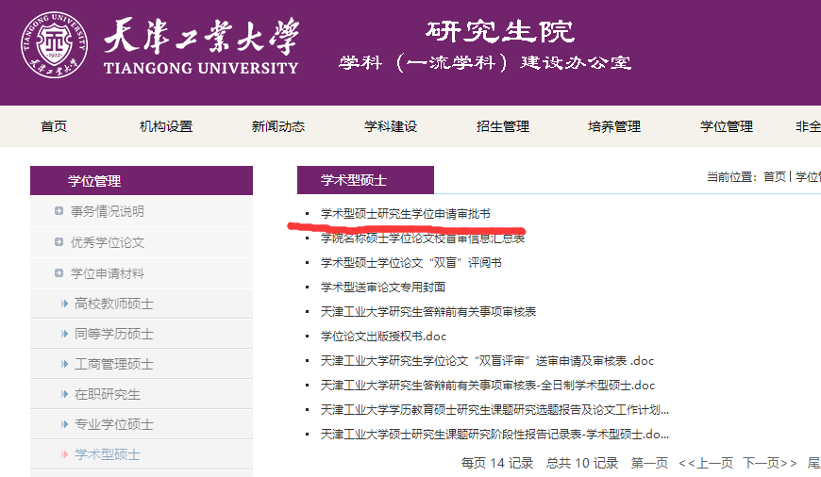

（2）封面信息填全。封面左上角也有信息，要填写。注意不要动格式！

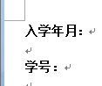

（3）出生日期：X年 X月X日；政治面目：群众、共青团员、预备党员、中共党员等（写全了）；民族：X族。

（4）研究生入学年月：X年 X月；所属学院：纺织科学与工程学院（写全了）

（5）考研前学历及学位：（大专、本科）这部分需要在对应的地方画√。

C:\Users\ADMINI~1\AppData\Local\Temp\1646986494(1).png

（6）本人学历及社会经历：从小学写到现在（时间年份从小到大，正序写），写到现在时间。

时间不要有空档和间隔，哪怕工作一年、复读一年也要写上，中间不能有超过3个月-6个月的空档期哈。

证明人及工作单位（别忘了写人名，工作单位）。见示例。

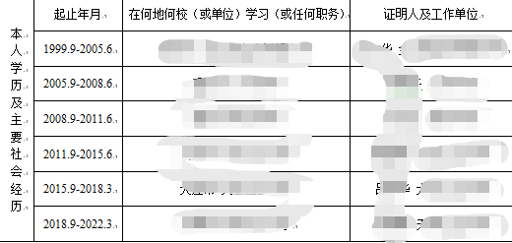

（7）成绩单（返校后会在下发盖章的成绩单来替换此页）

（8）在读期间已完成的与申请学位相关的专业学位类别的学术论文、科研成果等。

分条写好，写全！作者姓名必须是全名，所有作者名字都要写上！！！尤其是英文的，不要写缩写，所有作者都要全面写上。

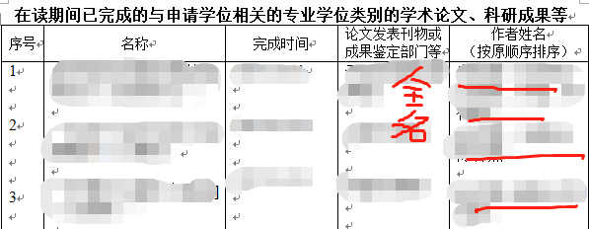

（9）成果统计

学硕专硕版本不一样，前面都是发表论文总计篇数！后面分类写，没有的写0，别空着！

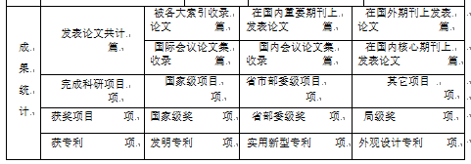

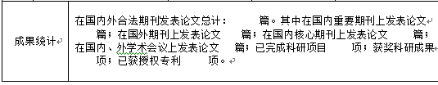

（10）申请专业硕士学位论文介绍

按照字数要求写，别只写一点，起码是一半篇幅。

申请人签字那，如果是粘贴的电子签，把底色调透明了，不要打印出来一块黑底，一看就和作假了似的，那样还不如返校回来打印后自己签字。。。

时间写论文送审前时间！！！

（11）学校指导教师意见和企业指导教师意见

内容都打好，指导教师签字也是调好电子签底色透明！

是否同意安排论文送审及答辩：同意

时间写论文送审前时间！！！在上面论文介绍时间之后！

（12）基层单位意见

内容都打好，负责人签字也是调好电子签底色透明！负责人就是找导师所在系室主任签字即可！是否同意安排论文送审及答辩：同意

时间写论文送审前时间！！！在上面论文介绍时间之后！

以上几个地方时间都得是送审之前的时间，因为意见是同意送审，千万别写错了！！！

（14）天津工业大学专业学位硕士学位论文答辩审批表

内容全部填好，评阅人名单那空白不写。答辩委员名单填写好，职称不能写简称，例如写副高、高工就是错的！！！要写全，比如副教授、教授、研究员、高级工程师等这种！

意见写好，签好字！！！

答辩组要求：由纺织学科领域或相近领域3或5名具有副教授及以上或相当职称的专家组成，答辩委员会秘书由具有硕士及以上学位的中级及以上职称教师担任，学硕答辩委员会具有硕士生指导资格教师人数不得少于2名，外单位专家不得少于1名；专硕答辩委员会具有硕士生指导资格教师人数不得少于2名，外单位的企业专家不得少于1名。答辩委员中来自纺织学科成员数量不少于委员数量的三分之二。研究生指导教师（包括导师指导小组成员）和企业指导教师都不得参加答辩委员会，不能是组长、委员、秘书。

注意专硕是需要1名外单位企业的专家，不是光外单位就行！

（15）硕士研究生学位论文评阅专家意见书，返校后领取纸质盖章版替换。

（16）答辩记录

该页需要手写！记录人是答辩秘书老师。（如果老师让学生手写，那也互换抄写，不能自己写自己的答辩记录，自己一样涉嫌造假！！！）

（17）答辩决议书

该页电子录入，不用手写，只有签字需要手写体签字（或电子签）。票数不能空着。时间是答辩那天。

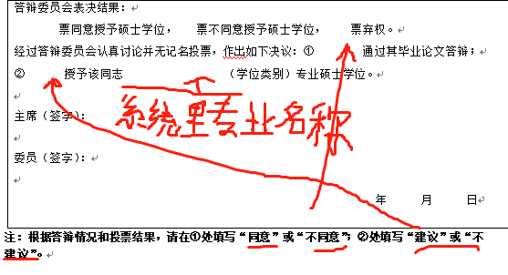

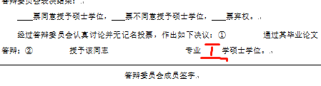

（18）天津工业大学学位评定分委员会决议

空着，后面学院分委会和学校分委会结束后我填写。

4、天津工业大学学位论文答辩表决票

不能有涂改，投票是画√。

5、发表学术论文复印件（复印件含期刊封面、期刊目录及论文首页）或学术期刊编辑部同意录用证明原件、论文检索证明等

（1）已发表见刊的（属于图书馆开具的范围）：需要图书馆开具发表论文证明、收录检索证明、论文全文（如有期刊首页和目录也需要，把自己名字圈出来）。  
 （2）已发表见刊的普刊（图书馆不给开具的）：论文全文、期刊首页和目录，把自己名字圈出来。  
 （3）已录用但未见刊的：要提供已录用证明（期刊单位盖章），同时，要联系图书馆开具期刊期刊等级证明。  导师签字说明未见刊但已录用，并说明所发表（或接受）论文的相关信息信息，示例1：研究生XXX为第一作者，导师为第二作者，天津工业大学为第一通讯单位；示例2：第一作者为指导小组成员，第二作者为XXX，天津工业大学为第一通讯单位，并签名写时间。  
 （4）已录用但未见刊的个别英文期刊（无期刊单位录用证明）：要提供已录用邮件（邮件全面，包括from、to、时间等）截图和accept界面截图，同时，要联系图书馆开具期刊期刊等级证明。 导师签字说明未见刊但已录用，并说明所发表（或接受）论文的相关信息信息，示例1：研究生XXX为第一作者，导师为第二作者，天津工业大学为第一通讯单位；示例2：第一作者为指导小组成员，第二作者为XXX，天津工业大学为第一通讯单位，并签名写时间。  
 （5）申请并公开专利的。需提供具有所有申请人的页面并由导师说明排名顺序属实，并签字。  
 （6）授权专利，提供授权书复印件，导师签字。

所有回来上交的纸质版录用证明或者检索证明等都需要红章！上交的必须是红章的，黑白章不行！！！

发表小论文或者是专利那个证明上，还要写上你的论文或者专利与学位论文对应章节！！！因为要核对，没有的按照与学位论文无关，不予采用！！！（写在证明空白处即可）  
大家仔细看学位要求文件，专硕学硕都是有这个要求的！！！

6、天津工业大学研究生学位论文和学位档案材料提交回执（1份）（见之前上传的《2022年学位授予工作附件》附件七）

7、研究生培养考核与学术指导小组成员简况表（见之前上传的《2022年学位授予工作附件》附件八）；

大家自己手里应该有一份之前签字的原版，直接放进去即可！

8、毕业证、学位证的复印件

这个是大家毕业证学位证下来后复印放入的。

9、签字后的最终版印刷学位论文1本；

按照图书馆文件要求提交学术论文终版打印。

特别提醒重视“学位论文的最终版”问题：向图书馆和研究生信息系统提交的最终版学位论文，研究生必须保证是经导师同意的“最终版”，如果研究生将非终版的不严谨的有低级错误的学位论文传到相关系统，会对将来的论文抽检造成重大影响。国家和天津市抽检学位论文将直接抽取电子版学位论文，由于上传错误版本导致抽检不合格，后果由研究生本人负责。

上交图书馆的学位论文按照《学位论文提交前的注意事项》文件注意事项修改。

10、签完字的《学位论文出版授权书》纸质材料原件（此项不用写在档案带封面纸上）

签好字，回来我会统一单独从档案里取出收齐给研究生院。

**系统学位申请部分：**

系统学位申请的地方需要上传附件：发表小论文资料+专利资料等符合申请学位的材料+答辩决议书和答辩票等）都放进一个大PDF里上传！如果要求上传压缩包，就把这个大PDF压缩即可！上传的得是盖章写全的材料！！！

评阅结论那是盲审结果，评阅书总分对照级别是优秀、良好、合格、不合格等。

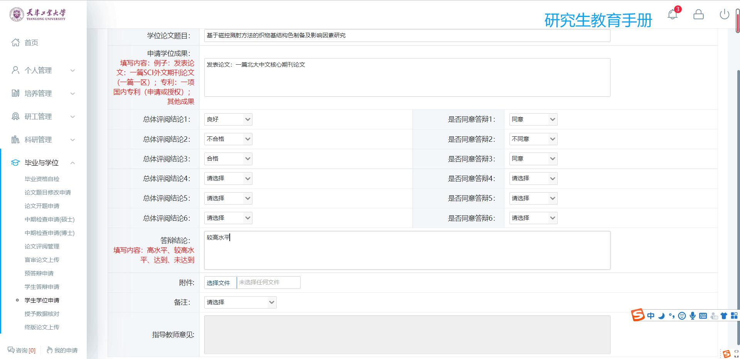

**如学位档案材料核查时发现提交了虚假材料等情况，直接取消学位和毕业证；如核查材料时发现有缺少信息材料等情况，暂缓下发毕业证学位证！！！**

**以下几部分工作均需要按照时间要求完成！（学校研究生院针对研三毕业同学通知）**

1、学位信息采集

①学位获得者中的全日制研究生、非全日制研究生4月1日至4月5日登录“研究生管理信息系统”，点击“毕业与学位”下拉菜单中的“授予数据核对”，根据具体情况将真实信息进行逐一填写与选取，所有白色空格均为必选、必填，灰色空格不可修改（灰色空格中如有信息不符，需联系研究生管理秘书），确认文字信息和新华社图像信息无误后进行提交，提交后将无法自行修改，提交前务必仔细检查。

②在研究生信息管理系统里学生学位信息上报如果有错，需在研究生信息管理系统里修改，修改项如果是学生填报的信息如前置学位，就业信息，姓名拼音等都在“研究生信息管理系统/学位/学位信息上报/学位信息上报修改”路径修改；修改项如果是论文题目、关键词、论文类型、选题来源等信息直接从答辩模块读取的话就要到“研究生信息管理系统/毕业/ 答辩申请管理/答辩信息修改”路径修改。

③在研究生信息管理系统里填写中请注意以下具体事项：

a.由于操作系统和浏览器的兼容问题，请研究生在提交学位信息时，尽量使用配备window操作系统的计算机，并使用IE浏览器完成相关操作。如果出现时间或者日期格式不合法的错误提示，一般均为上述兼容性问题。若按照上述操作依然不能解决问题，研究生可尝试在不同的计算机进行操作。

b.所有数据项中的数字及标点符号均使用半角字符填报。

c.填写个人基本信息时，姓名、出生日期和身份证件号码须与本人身份证或护照一致。留学生在填写“姓名拼音”时，请按照如下方法操作：原姓名为：Jerry（杰瑞），则姓名拼音填写 Jerry（jierui）。

d.填写“国家或者地区”时，持港澳台身份证件的学生需选择“中国香港特别行政区”、“中国澳门特别行政区”或者“中国台湾”。

e.攻读本学位前户口所在省市：注意区别于生源所在地，应填写攻读本学位前户口所在具体省市，如是学校集体户口请填写学校所在省市。关于军人的户籍所在地，一般可以填写军人所在部队的户籍所在地。

f.前置学位信息：所有博士、硕士学位授予信息中，均需填写前置学位，即学生在获得本研究生学位前的最后学位和其他相应信息（包括：前置学位一级学科门类、前置学位一级学科、获前置学位年月、前置学位授予单位所在省市以及前置学位授予单位）。如学生获博士或硕士学位前未获得任何学位，则此项选择“无学位”；如学生获得博士或硕士学位前的最后学位为境外学位，则此项选择“境外学位”。前置学位学历信息中，获得学位的学位授予单位或毕业院校，如因合并、更名等原因使原名称或代码发生改变的，请填写最新的名称对应代码；前置学位为无学位或为境外学位时，“获前置学位年月(HQZXWNY)，前置学位授予单位(QZXWDW)”要空着不填

g.在“考试方式”中，如果参加的是GCT考试，请选择11；如果是全日制专业学位的研究生，请填写1或2。

h.毕业后去向：已落实工作去向的同学根据实际情况如实填写；如填写时不能确定接受单位时，请选择“待业”，去向(QX)不是就业时，后面这几项“就业单位性质类别(GZDWXZ)，就业单位省市(GZDWSS)，工作性质(GZXZ)”空着不填。

i.论文题目不能过长，关键词一定是三个，不能多或少，且关键词之间只能用英文逗号“,”隔开，不能用顿号“、”，分号“；”，中文的逗号“，”；6位“专业码(ZYDM)”数字中后两位为00的“是否按一级学科授予(YJXKSY)“选项为”是“，6位“专业码(ZYDM)”数字中后两位不为00的“是否按一级学科授予(YJXKSY)选项为“否”。

j.“学位信息表”中学位证书编号和获授予学位日期由学位办统一导入到研究生信息管理系统。

k.各类申请学位的研究生填写的信息要求准确无误，如果出现错误，将不能通过“学位授予国家备案系统”上报，将取消该生信息上报，此次学位申请无效。

2、论文电子版提交及打印（按图书馆安排进行）

1）研究生需于返校后立刻在校图书馆网页上提交最终电子版学位论文；

2）印刷版学位论文3本（研究生和导师签字后全部交回，其中2本学位论文交付学校图书馆和国家图书馆，1本学位论文与其他学位档案资料一起装入学位档案袋。）

特别提醒重视“学位论文的最终版”问题：向图书馆和研究生信息系统提交的最终版学位论文，研究生必须保证是经导师同意的“最终版”，如果研究生将非终版的不严谨的有低级错误的学位论文传到相关系统，会对将来的论文抽检造成重大影响。国家和天津市抽检学位论文将直接抽取电子版学位论文，由于上传错误版本导致抽检不合格，后果由研究生本人负责。

上交图书馆的学位论文按照《学位论文提交前的注意事项》文件注意事项修改。

**说一下毕业证和学位证的事情：**

 已经符合毕业要求并通过答辩但不符合学位要求（比如没有发表小论文等情况）的同学，只能申请毕业证，不能申请学位证。有毕业证就算毕业了，不用申请延期！！！不能毕业的才需要延期哈~  
 但是大家都要在系统里学位申请板块申请！  
 只能毕业但没有学位证的同学要单独告诉我一下名字和情况。后续还要盯着群信息赶后面6月份的学位会。（学校学位会一年大概就3次，3月毕业、6月毕业、11或12月一次，只有通过学位会才能制作学位证）